
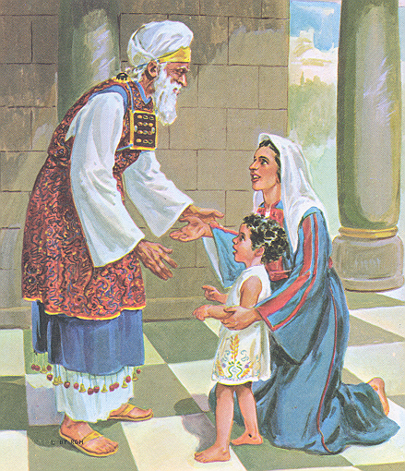
Беседы
Беседы
Беседы
Беседы
Р 16 К
Р 16 К
Р 16 К
Р 16 К
Божий план спасения
Божий план спасения
Божий план спасения
Божий план спасения
90
90
90
90
Р16K
Р16K
Р16K
Р16K

Я. Н. Пейсти

Я. Н. Пейсти

Павел Джеймс

Божий План Спасения

Радиопередачи 55 - 60

Павел Джеймс

Павел Джеймс

Павел Джеймс

Божий План Спасения
Божий План Спасения
Божий План Спасения

Радиопередачи 55 - 60

Радиопередачи 55 - 60

Радиопередачи 55 - 60
Ноеминь. Руфь. Илий. Анна. Самуил-судья, священник, пророк. Царь-Саул.
Ноеминь. Руфь. Илий. Анна. Самуил-судья, священник, пророк. Царь-Саул.
Ноеминь. Руфь. Илий. Анна. Самуил-судья, священник, пророк. Царь-Саул.
Ноеминь. Руфь. Илий. Анна. Самуил-судья, священник, пророк. Царь-Саул.

